第五阶段升阶考试

# 题目

本次考试总分100分，看直播同学80分过，看录播同学90分过。本次考试采用项目方式实现以下功能，每个功能对应具体分值，完成功能得对应分值。**出现bug一次扣分值2分，重复的bug算一次。考试项目助教老师不提供技术解答。**

## 框架搭建、其他要求：（总分10）

1. 数据库采用MySql数据库。
2. 项目编码格式UTF-8
3. 系统框架S2SH、SSM框架均可
4. 前端页面样式不强制要求。
5. 开发工具IDEA、Eclipse均可
6. 作业提交规则，
   1. sql数据库文件，含数据
   2. 项目源代码

## 部门管理：（总分45）

部门数据库如下：



|  |
| --- |
| drop table if exists DEPART_INFO;  /*==============================================================*/  /* Table: DEPART_INFO */  /*==============================================================*/  create table DEPART_INFO  (  DEP_ID int not null auto_increment,  DEP_NAME varchar(50) not null,  DEP_STATE int not null,  DEP_DESC varchar(255),  primary key (DEP_ID)  ); |

字段说明：

|  |  |
| --- | --- |
| DEP_ID | 自增字段 |
| DEP_NAME | 部门名称，长度限制（1-20），必填 |
| DEP_DESC | 部门说明，可以不填，长度最多120字 |
| DEP_STATE | 状态，0-有效，1-删除 |

部门要求功能需求如下：

1. 添加（总分**5**分）：

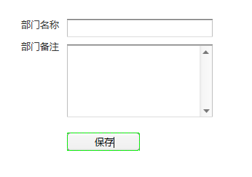

* 1. 添加要求：包含字段 部门名称、部门注释。
  2. 保存后部门状态（DEP_DESC）默认有效 默认值为0
  3. 操作完成后提示操作结果，并跳转到列表页面

1. 修改（**10**分）：

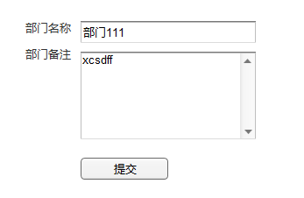

* 1. 可以修改字段：部门名称，部门注释
  2. 要求数据回显
  3. 操作完成后提示操作结果，并跳转到列表页面

1. 删除（**15**分）:
   1. 删除时弹出时候删除提示框，选择是进行删除。
   2. 部门删除采用假删除，修改DEP_DESC的值为1
      1. 如果部门下存在员工，就不能删除部门
   3. 批量删除，勾选部门进行批量删除，删除同上，采用假删除。
   4. 操作完成后提示操作结果，并跳转到列表页面
2. 列表（**15**分）

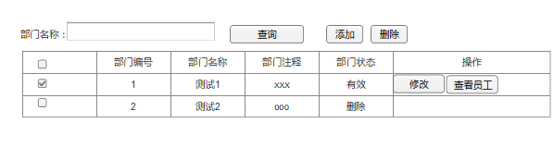

* 1. 查询条件：部门名称
  2. 显示信息如下：部门名称、编号、备注、状态、（查看员工）
     1. 点击查看员工可以显示对应的员工列表。
  3. 状态要求根据对应的值显示中文 0-有效 1-删除
  4. 点击部门员工显示部门下员工详细

## 用户管理：（45）



|  |
| --- |
| drop table if exists USER_INFO;  /*==============================================================*/  /* Table: USER_INFO */  /*==============================================================*/  create table USER_INFO  (  USER_ID int not null auto_increment,  DEP_ID int,  USER_NAME varchar(20) not null,  USER_SEX varchar(6) not null,  USER_STATE integer not null,  primary key (USER_ID)  );  alter table USER_INFO add constraint FK_Reference_1 foreign key (DEP_ID)  references DEPART_INFO (DEP_ID) on delete restrict on update restrict; |

字段说明：

|  |  |
| --- | --- |
| USER_ID | 自增字段 |
| DEP_ID | 关联部门，通过下拉框进行关联 |
| USER_NAME | 用户姓名，长度1-10，必填 |
| USER_SEX | 单选按钮，男，女，数据库直接存储汉字 |
| USER_STATE | 状态，0-有效，1-删除 |

部门要求功能需求如下：

1. 添加（总分10分）：

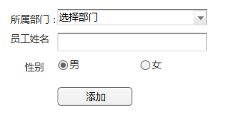

* 1. 添加要求：员工姓名，性别单选，部门下拉。
  2. 保存后员工状态（USER_DESC）默认有效 默认值为0
  3. 操作完成后提示操作结果，并跳转到列表页面

1. 修改（**15**分）：

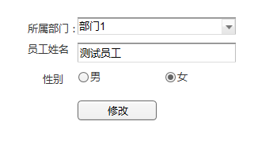

* 1. 可以修改字段：所属部门、员工姓名、性别
  2. 要求数据回显、选中部门、选中性别
  3. 操作完成后提示操作结果，并跳转到列表页面

1. 删除（**10**分）:
   1. 删除时弹出时候删除提示框，选择是进行删除。
   2. 部门删除采用假删除，修改USER_DESC的值为1
   3. 批量删除，勾选员工进行批量删除，删除同上，采用假删除。
   4. 操作完成后提示操作结果，并跳转到列表页面
2. 列表（**10**分）

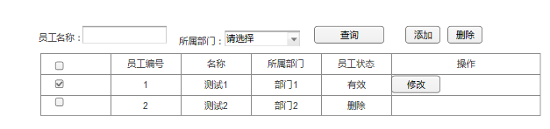

* 1. 查询条件：支持员工名称的模糊查询，所属部门查询
     1. 显示信息如下：员工名称、编号、备注、状态、所属部门
  2. 状态要求根据对应的值显示中文 0-有效 1-删除
  3. 所属部门根据部门ID关联部门名称